Занятие 10.
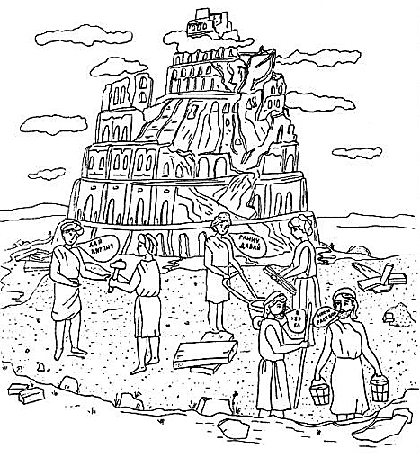
Вавилонская башня
Сыновья Ноя: Сим, Иафет, Хам.
Хам – грубый, невоспитанный человек.
Хамство – грубость, наглость.
На всей земле был один язык, поэтому люди легко понимали друг друга. Но они возгордились и захотели быть выше Бога.
Быт. 11, 4: И сказали они: построим себе город и башню, высотою до небес, и сделаем себе имя (то есть создадим себе славу).

Эта гордая затея была неугодна Богу. Чтобы зло окончательно не погубило их, Господь смешал язык строителей. Они начали говорить на разных языках, перестали понимать друг друга и не смогли достроить башню. Недостроенный город был прозван ____________________________, что значит ___________________________________.
Вавилонское столпотворение -
полный беспорядок, хаос.

Люди расселились по всей земле и постепенно забыли свое родство. Образовались отдельные народы, или нации, со своими обычаями и языком.
Слава Божия и слава человеческая. Закончи ситуации:
Сережа упорно и настойчиво занимается спортом, чтобы____________________________.
Света посещает музыкальную и художественные школы, чтобы____________________.
Повторим!
2 |  |  |  | 1 | к | о | в | ч | е | г
 |  |  |  | н | о | й
3 |  |  | в | о | р | о | н
4 |  |  |  | р | а | д | у | г | а
5  7 | г | о | л | у | б | ь
 | 6 |  |  | о | л | и | в | а
 | д | о | ж | д | ь
3 |  | 1 | н | е | б | о
 |  |  | 2 | в | а | в | и | л | о | н
 |  | с | м | е | ш | е | н | и | е
4 | я | з | ы | ч | н | и | к | и
5 |  |  | и | м | я

Жизнь дана на добрые дела.

1 Корабль спасения от вод потопа.  2 Имя спасшегося праведника.  3 Какая птица не принесла вести о жизни на земле?  4 Завет Бога с человеком.  5 Какая птица принесла весть о жизни на земле?  6 Ветка какого дерева свидетельствовала о жизни?  7 Природное явление, не прекращавшееся 40 дней.  - На что похож храм Божий? | 1 Люди затеяли постройку высотой до …  2 Город, где возводилась постройка.  3 Что означает название этого города?  4 Люди, поклоняющиеся ложным богам.  5 Люди сказали: «Сделаем себе …».  - Что пытались построить потомки Хама?

Занятие 10.
Вавилонская башня
Сыновья Ноя: ______________________________________
Хам – грубый, невоспитанный человек.
Хамство – грубость, наглость.
На всей земле был один язык, поэтому люди легко понимали друг друга. Но они возгордились и захотели быть выше Бога.
Быт. 11, 4: И сказали они: построим себе город и башню, высотою _____________________, и сделаем ______________________ (то есть создадим ______________________славу).

Эта гордая затея была неугодна Богу. Чтобы зло окончательно не погубило их, Господь смешал язык строителей. Они начали говорить на разных языках, перестали понимать друг друга и не смогли достроить башню. Недостроенный город был прозван ____________________________, что значит ___________________________________.
Вавилонское столпотворение -
полный беспорядок, хаос.

Люди расселились по всей земле и постепенно забыли свое родство. Образовались отдельные народы, или нации, со своими обычаями и языком.
Слава Божия и слава человеческая. Закончи ситуации:
Сережа упорно и настойчиво занимается спортом, чтобы____________________________.
Света посещает музыкальную и художественные школы, чтобы____________________.

Жизнь дана на добрые дела.

Повторим!
2 |  |  |  | 1
3
4
5

7
 | 6
3 |  | 1
 |  |  | 2
4
5

1 Корабль спасения от вод потопа.  2 Имя спасшегося праведника.  3 Какая птица не принесла вести о жизни на земле?  4 Завет Бога с человеком.  5 Какая птица принесла весть о жизни на земле?  6 Ветка какого дерева свидетельствовала о жизни?  7 Природное явление, не прекращавшееся 40 дней.  - На что похож храм Божий? |  | 1 Люди затеяли постройку высотой до …  2 Город, где возводилась постройка.  3 Что означает название этого города?  4 Люди, поклоняющиеся ложным богам.  5 Люди сказали: «Сделаем себе …».  - Что пытались построить потомки Хама?

